Práctica 7 - Ejercicios funciones, procedimientos, cadenas y diccionarios.

1. Escribe un programa que pida un texto por pantalla, este texto lo pase como parámetro a un procedimiento, y éste lo imprima primero todo en minúsculas y luego todo en mayúsculas.
2. Escribe un programa que lea el nombre y los dos apellidos de una persona (en tres cadenas de caracteres diferentes), los pase como parámetros a una función, y ésta debe unirlos y devolver una única cadena. La cadena final la imprimirá el programa por pantalla.
3. Escribe un programa que lea una frase, y la pase como parámetro a un procedimiento, y éste debe mostrar la frase con un carácter en cada línea.
4. Escribe un programa que pida una frase, y le pase como parámetro a una función dicha frase. La función debe sustituir todos los espacios en blanco de una frase por un asterisco, y devolver el resultado para que el programa principal la imprima por pantalla.
5. Escribe un programa que te pida una frase y una vocal, y pase estos datos como parámetro a una función que se encargará de cambiar todas las vocales de la frase por la vocal seleccionada. Devolverá la función la frase modificada, y el programa principal la imprimirá:

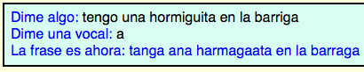

1. Escribe un programa que lea el nombre de una persona y un carácter, le pase estos datos a una función que comprobará si dicho carácter está en su nombre. El resultado de dicha función lo imprimirá el programa principal por pantalla.
2. Escribe un programa que lea una frase, y la pase como parámetro a un procedimiento. El procedimiento contará el número de vocales (de cada una) que aparecen, y lo imprimirá por pantalla.
3. Escribe un programa que pida una frase, y pase la frase como parámetro a una función que debe eliminar los espacios en blanco (compactar la frase). El programa principal imprimirá por pantalla el resultado final.
4. Escribe un programa que pida dos palabras las pase como parámetro a un procedimiento y diga si riman o no. Si coinciden las tres últimas letras tiene que decir que riman. Si coinciden sólo las dos últimas tiene que decir que riman un poco y si no, que no riman.

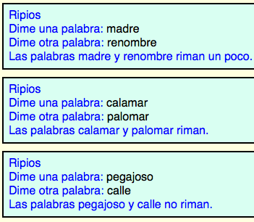

1. Escribe un programa que te pida una palabra o número, pase por parámetro estos datos a una función, y ésta te diga si es o no palíndroma o capicúa. El programa principal imprimirá el resultado de la función:

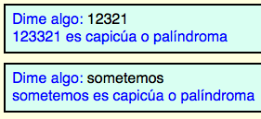

1. Escribe un programa que te pida una frase, y pase la frase como parámetro a una función. Ésta debe devolver si es palíndroma o no , y el programa principal escribirá el resultado por pantalla:

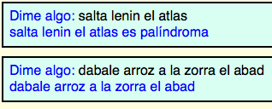

1. Escribir un programa que lea una frase, y pase ésta como parámetro a una función que debe contar el número de palabras que contiene. Debe imprimir el programa principal el resultado. Asumir que cada palabra está separada por un solo blanco:
   1. Asumir que cada palabra está separada por un solo blanco.
   2. No se sabe cómo están separadas las palabras. Pueden estar separadas por más de un blanco o por signos de puntuación.
2. Escribe un programa que le pida al usuario si quiere calcular si un número es primo con for o con while, por tanto, habrán dos funciones que se caracterizan por hacer ese mismo cálculo de una manera (con for y sin breaks), o de otra (con while). Ambas funciones devolverá true (si es es primo) o false (si no es primo). El programa principal informará del resultado. Además, como mejora puedes calcular el tiempo que tarda en encontrar la solución de una manera u otra. *Comentario: aprovecha el código que tienes ya creado*
3. Aprovechando el potencial de los **diccionarios**, escribe un programa que llame a un procedimiento, que recibe como parámetro la fecha en números y devuelve la fecha con el nombre del mes. *Comentario: no es necesario validar si la es correcta, damos por hecho que lo será.*

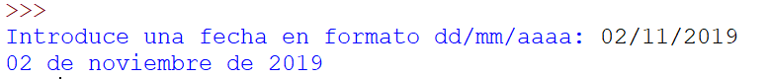

1. Desarrolla un programa utilizando la metodología “pair programming”, que nos sirva para gestionar nuestros contactos (la información a gestionar será el teléfono, nombre, apellido1, apellido2 y correo electrónico. El programa tendrá un menú, con las siguientes opciones: añadir contacto, consultar contacto a partir de la clave, consultar todos los contactos y eliminar contacto. Aprovecha lo que has aprendido hasta el momento (diccionarios, funciones, procedimientos…).